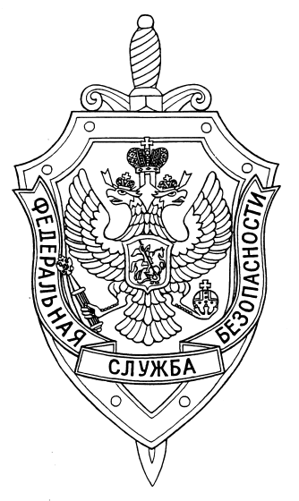

ПОГРАНИЧНОЕ УПРАВЛЕНИЕ ФСБ РОССИИ ПО НОВОСИБИРСКОЙ ОБЛАСТИ

г. Новосибирск, ул. Залесского 9, тел.: (383) 216-87-82

e-mail: [pu.novosibobl@fsb.ru](mailto:pu.novosibobl@fsb.ru)

16 января 2025 г. № 21/602/5/к-414

Пограничным управлением ФСБ России по Новосибирской области пресечена деятельность гражданки Российской Федерации в организации незаконной миграции.

Было установлено, что жительница города Новосибирска изготавливала и сбывала поддельные сертификаты о владении русским языком, знании истории России и основ законодательства Российской Федерации, квитанции об оплате трудового патента, бланки уведомлений о прибытии иностранных граждан. Всего было задокументировано более 50 эпизодов. В результате обследования личного автомобиля и места проживания задержанной, были обнаружены и изъяты поддельные бланки документов, термотрансферный принтер чеков, оргтехника и смартфоны.

Органом дознания Пограничного управления возбуждено уголовное дело по признакам состава преступления, предусмотренного ч. 1 ст. 322.1 Уголовного кодекса Российской Федерации. Материалы уголовного дела переданы в Главное следственное управление ГУ МВД России по Новосибирской области для дальнейшего расследования.

Пресс-служба Пограничного управления ФСБ России

по Новосибирской области